Universidad Tecnológica Nacional
Facultad Regional Córdoba
Licenciatura en Automatización y Control

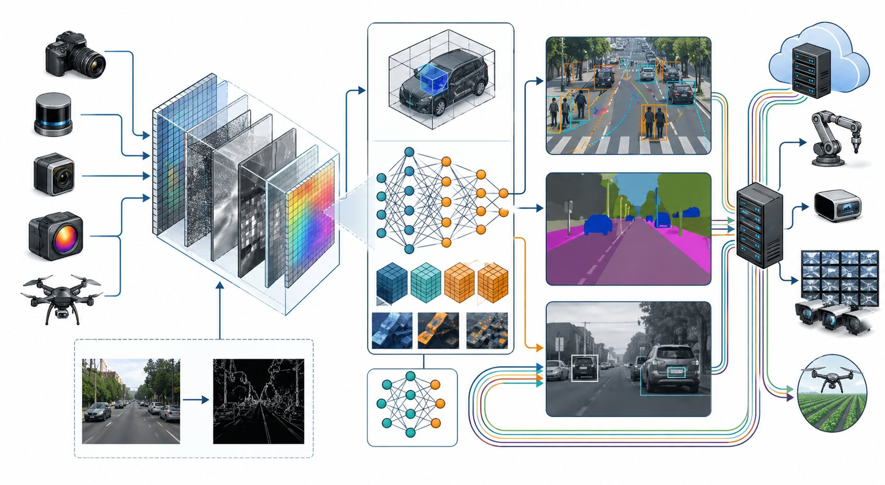

Introducción a la visión artificial
Trabajo de Investigación

Materia: Visión Artificial
Docente: González, Alexis

Alumnos:
Casali, Emiliano
Del Soto, Juan Gustavo
Ferrero, Facundo José
Vera, Cristian Gonzalo

Córdoba, Argentina — 2026

Resumen Ejecutivo

Infraestructuras Distribuidas de Visión Artificial para Sistemas de Gestión y Control basados en Arquitecturas AIoT

1. Introducción
El presente trabajo de investigación estudia la integración entre visión artificial, inteligencia artificial, sistemas embebidos y arquitecturas distribuidas AIoT (Artificial Intelligence of Things), con el objetivo de analizar nuevas posibilidades para el desarrollo de sistemas de gestión y control basados en percepción visual distribuida.
La investigación aborda cómo la maduración de tecnologías vinculadas al procesamiento visual, inferencia mediante inteligencia artificial, telecomunicaciones distribuidas y computación Edge–Fog–Cloud permite construir infraestructuras capaces de transformar información perceptual en procesos operacionales organizados y coordinados dentro de sistemas modernos de automatización.
Dentro de este enfoque, la visión artificial es estudiada no únicamente como un mecanismo aislado de procesamiento de imágenes, sino como parte de una infraestructura distribuida de gestión informacional, donde múltiples nodos participan en la captura, transformación, distribución y utilización de información visual dentro de distintos niveles computacionales y operacionales.

2. Estructura Conceptual de la Investigación
La investigación analiza arquitecturas distribuidas organizadas bajo modelos telecomputacionales Edge, Fog y Cloud, donde cada nivel posee capacidades operacionales particulares determinadas por sus características de latencia, capacidad de cómputo y alcance funcional.
Sobre esta estructura, el trabajo estudia el tratamiento de la información mediante siete estadios funcionales:
- percepción,
- preprocesamiento,
- transmisión,
- almacenamiento,
- procesamiento,
- análisis,
- presentación.
Estos estadios representan el ciclo funcional de transformación de la información dentro de la infraestructura distribuida y pueden manifestarse en diferentes niveles del sistema según las necesidades operacionales y las capacidades de cada nodo.
Desde esta perspectiva, un nodo Edge puede no solo participar en tareas perceptuales, sino también ejecutar mecanismos de procesamiento, análisis local o actuación inmediata sobre el entorno físico. Del mismo modo, los niveles Fog y Cloud pueden intervenir en procesos de coordinación, supervisión, análisis distribuido y gestión operacional del sistema.

3. Componentes y Capacidades Analizadas
El trabajo estudia distintos componentes necesarios para la construcción de infraestructuras distribuidas de visión artificial, entre ellos:
- nodos perceptuales distribuidos,
- procesamiento digital de imágenes,
- modelos de inferencia basados en inteligencia artificial,
- mecanismos de comunicación entre nodos,
- sincronización distribuida,
- almacenamiento contextual,
- eventos operacionales,
- trazabilidad informacional,
- coordinación entre capas computacionales,
- y mecanismos de presentación y actuación sobre el entorno.
Asimismo, la investigación analiza capacidades transversales necesarias para garantizar la operación integral del sistema distribuido, particularmente aquellas vinculadas a comunicación, seguridad e inteligencia artificial como capacidades presentes dentro del ecosistema AIoT.

4. Finalidad de la Investigación
La finalidad principal de esta investigación consiste en estudiar y estructurar una base conceptual y tecnológica orientada al desarrollo de infraestructuras distribuidas de visión artificial capaces de integrarse dentro de sistemas de gestión y control basados en información perceptual.
El trabajo busca comprender cómo la integración entre percepción visual, procesamiento distribuido e inteligencia artificial puede utilizarse para construir sistemas capaces de operar sobre distintos contextos físicos y operacionales mediante arquitecturas flexibles, escalables y reutilizables.
Asimismo, la investigación establece un marco conceptual que permite analizar cómo una misma infraestructura puede adaptarse a múltiples dominios de aplicación mediante modificaciones en los modelos perceptuales, reglas operacionales y mecanismos de presentación o actuación.

5. Conclusión
La investigación desarrollada permite comprender que la convergencia entre visión artificial, inteligencia artificial y arquitecturas distribuidas AIoT habilita nuevas posibilidades para el diseño de sistemas capaces de gestionar información perceptual de manera distribuida, coordinada y operacionalmente adaptable.
A través del estudio de modelos Edge–Fog–Cloud y de los distintos estadios funcionales del tratamiento de la información, el trabajo establece una base conceptual orientada al desarrollo de infraestructuras capaces de integrar percepción, procesamiento, análisis y presentación dentro de ecosistemas distribuidos de gestión y control.
Finalmente, el trabajo sienta las bases conceptuales y tecnológicas para el posterior desarrollo de una implementación práctica orientada a validar estos principios dentro de un sistema aplicado basado en percepción visual distribuida.

